**TÉCNICO EM DESENVOLVIMENTO DE SISTEMAS**

**SENAC HUB ACADEMY – SENAC MS**

**VOUCHER DESENVOLVEDOR 2024.1.146 – SENAC HUB ACADEMY**

Lojinha virtual

CAMPO GRANDE - MS

2024

**COMPONENTES Equipe 4**

Aluno1. José Otávio

Aluno2. Anuar Junior

Aluno3. Miqueias Gabriel

Aluno4. Matheus Corsin

**PROFESSOR**

Thiago Lodi

CAMPO GRANDE – MS

2024

**DOCUMENTAÇÃO SISTEMA DE ......**

Documentação apresentada à Empresa **X-WEB** de Campo Grande MS, como parte dos requisitos para o desenvolvimento de sistemas no Curso Técnico em Desenvolvimento de Software – Voucher Desenvolvedor.

**SUMÁRIO**

1. Introdução 5

1.1 Propósito 5

2. Escopo do Projeto 5

2.1 Público-alvo 5

3. Levantamento de Requisitos 5

3.1 – Requisitos Funcionais 5

3.2 – Requisitos Não Funcionais 5

4. Diagrama de Caso de Uso 5

4.1 – Descrição do Diagrama de Caso de Uso 5

5. Diagrama de Classes 6

6. Diagrama de Entidade e Relacionamento – DER 6

7. CONCLUSÃO 7

# 1.Introdução

Aqui criamos uma loja virtual para venda de produtos variados.

# Propósito

Vender nossos produtos de forma facial e eficiente.

# Levantamento de Requisitos

– Requisitos Funcionais

**RF01: Página inicial:**

* **RF01.1:** Barra de pesquisa;

o   Descrição: Local designado para encontrar os produtos desejados.

* **RF01.2:** Filtro de produtos;

o   Descrição: Local designado para filtrar os produtos por setores.

* **RF01.3:** Catálogo de produtos;

o   Descrição: Local designado para exibir os produtos cadastrados no sistema.

* **RF01.4:** Acesso para o login;

o   Descrição: Local designado para acessar a página de login de usuário.

* **RF01.5:** Acesso ao carrinho;

o   Descrição: Logo para acessar o carrinho.

* **RF01.6:** Acesso as informações do produto;

o   Descrição: Local designado para ver mais informações do produto selecionado.

  ____________________________________________________________________________

**RF02: Carrinho de Compras:**

* **RF02.1** Sistema adicionar produtos no Carrinho;
  + Descrição: O sistema irá adicionar o produto selecionado pelo cliente ao carrinho.
* **RF02.2** Sistema vai inserir desconto;
  + Descrição: Se o usuário possuir algum cupom de desconto poderá utiliza-lo.
* **RF02.3** Sistema vai mostrar a quantidade de produtos adicionados;
  + Descrição: O usuário poderá ver a quantidade de unidades que adicionou de cada produto.
* **RF02.4** Sistema ao finalizar a compra, direcionar o usuário para a página de pagamento;
  + Descrição: O usuário após escolher todos os produtos desejados irá encerrar a seleção de produtos e ser direcionado até a página de pagamento.

_____________________________________________________________________________

* **RF03: Login e cadastro:**
* **RF03.1:** Página de login, cadastro de usuário e recuperação de senha;
  + Descrição: Página para realização de login de usuário ou cadastramento de usuário novo ou recuperação de senha;

Itens presentes na página:

* Caixa de texto editável para escrever email para login;
* Caixa de texto editável para escrever senha para login;
* Botão de captcha (identificação de robo);
* Botão para confirmar login(após clicar, direcionar o usuário á página inicial da loja);
* **RF03.2:** Botão de esqueceu a senha; (direciona para uma página de recuperação de senha com os seguintes requisitos);
  + Descrição: Botão caso o usuário esqueça sua senha, então ele utilizara desse recurso para redefinir sua senha.
* Caixa de texto editável para escrever email cadastrado da conta;(envia um link para o email com protocolo de recuperação de senha, após o direciona para outra página exigindo que o usuário escreva outra senha e repita.
* Página de senha nova:
* Caixa de texto pedindo para digitar senha nova;
* Caixa de texto com explicação de requisitos de senha nova;
* Caixa de texto pedindo para repetir senha nova;
* Botão para confirmação de senha nova;
* **RF3.3:** Botão para inscrição de usuário novo; (redireciona para uma página de cadastro que exige tais requisitos para inscrição para liberação e acesso à compras do catálogo:
  + Descrição: Caso o usuário nunca tenha se cadastrado no sistema, ele utilizara dessa função para se cadastrar.
* Caixa de texto editável para nome;
* Caixa de texto editável para sobrenome;
* Caixa de texto editável para C.P.F.;
* Caixa de texto editável para email;
* Caixa de texto editável para n. celular;
* Caixa de texto editável para CEP;
* Caixa de texto editável para Rua;
* Caixa de texto editável para N° da casa;
* Caixa de texto editável para complemento;
* Caixa de texto editável para referência;
* Caixa de texto editável para escrever senha nova;
* Caixa de texto editável para escrever senha novamente para confirmação;
* Botão para confirmar cadastro. (após redirecionar para página inicial de produtos da loja).

_____________________________________________________________________________

**RF04: Página de pagamento:**

* **RF04.1:** Dados de endereço;

o   Descrição: O usuário informa o endereço para entrega.

* **RF04.2:** Forma de pagamento;

o   Descrição: O usuário escolhe entre as opções disponíveis: pix, boleto, débito ou crédito.

* **RF04.3:** Dados de pagamento;

o   Descrição: O usuário informa seus dados bancários, pega o boleto ou pega a chave pix.

* **RF04.4:** Finalizar compra;

o   Descrição: Botão para confirmar o pagamento.

* **RF04.5:** Geração de código;

o   Descrição: O sistema gera o número do pedido e informa-o ao usuário.

_____________________________________________________________________________

**RF05: Área administrativa:**

* **RF05.1:** Login administrativo;
  + Descrição: Local designado para os administradores se autenticarem e realizarem tarefas administrativas.
* **RF05.2:** Edição dos produtos;
  + Descrição: Designado para os administradores editarem as informações dos produtos.
* **RF05.3:** Cadastro de produtos;
  + Descrição: Designado para os administradores podem cadastrar novos produtos ao sistema.
* **RF05.4:** Estoque;
  + Descrição: Designado para os administradores atualizarem a quantidade de cada produto em estoque.
* **RF05.5:** Emitir relatórios de venda;
  + Descrição: Designado para os administradores emitirem relatórios de venda

_____________________________________________________________________________

– Requisitos Não Funcionais

* **RNF01:** Desempenho;

o   Descrição: Eficiência do sistema

* **RNF02:** Segurança;

o   Descrição: É a eficácia do sistema de segurança de dados

* **RNF03:** Disponibilidade;

o   Descrição: Eficiência no tempo de resposta do sistema para o usuário

* **RNF04:** Portabilidade;
  + Descrição: Adaptação e instalação.
* **RNF05:** Usabilidade;
  + Descrição: Facilidade de uso, estética da interface e acessibilidade.

_____________________________________________________________________________

# Diagrama de Caso de Uso

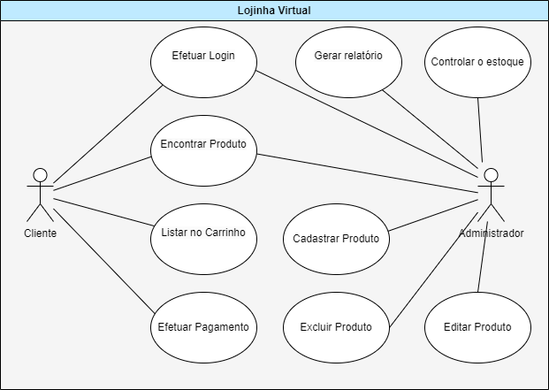

– Descrição do Diagrama de Caso de Uso

O usuário pode cadastrar-se ou logar-se em sua conta, encontrar o produto desejado e adicionar ao carrinho, podendo finalizar o pagamento do valor total.

Ao fazer login em uma conta de administrador, pode-se cadastrar, excluir, editar e controlar os produtos no estoque.

_____________________________________________________________________________

# CONCLUSÃO